Űrés
avagy „t”-étlen tűrése az „sz”-telen szűréseknek.

Kedves Olvasó! Gondolom megakadt a szeme a címen. Ez volt a szándékom. Egészségvédelem örve alatt sok minden jó történik, de sok munkát, pénzt fordítunk szakszerűtlenül végzett munkákra, mondhatnám egyes üzleti támogatók (sponsorok) „kóbor szűréseire”, melyeknek sem népegészségügyi. sem egyéni jólét irányultsága nincs – csupán reklám célúak. Itt most csak egyet, a háziorvosok pacientúráját is érintőt fejtek ki: egyes, „ betegségirányult tömeg vizsgálatokat” más néven „szűréseket”, mert ezek közelről érintik a családi orvosok által ellátott lakosságot.

A magyar Értelmező szótár szerint a szűrés orvosi szempontból „A lakosság rendszeres orvosi ellenőrzése .. betegek és vagy betegségek felderítésére”. Ilyet végzett a tüdőgyógyászat országos rendszere évtizedeken át kitűnően. A kulcsszavak: lakosság, vagyis válogatás nélkül mindenki; rendszeres, vagyis nem egyszeri; orvosi, vagyis nem adminisztratív csupán; ellenőrzés vagyis a keresett jellemző (pl. panasz vagy tünet/lelet) megléte vagy hiánya; betegek, mindenkit, akinek valamilyen egészségbeli eltérése van, esetleg csak veszélyeztetett. Mindezeknek eleget tevő „szűrés” aligha történt Magyarországon. Ugyanis „beteg” lehet sokféle baj viselője. Az eddigi „szűrések” a fent felsorolt követelményeknek nem tettek eleget. A „szűrés“ azt jelenti, hogy a vizsgáltak között egyetlen eltérést mutató sem maradhat. (Ha a levesből mindenegyes borsot kiszűrünk kikerülnek a rizsszemek is (hamis pozitívak), viszont bennmaradnak a muslincák (hamis negatívak). A helyesen végrehajtottakat tehát pontosabb Célzott Egészségi Lakosságvizsgálatnak nevezni (CEL). Ilyet végeztünk a tüdőgyógyász hálózat segítségével több megyére kiterjedően. Tehát körülírt, országosan reprezentatív területek, életkori csoportosítás, előre meghatározott ötféle kórélettani eltérés, előre meghatározott, érvényesített (validizált) adatsor, előre kikötött eredmény osztályozás és számítógépes feldolgozás jellemezte. 1982-85 között történt ez, az eleddig legnagyobb létszámú (127 747 főnek 6 387 350 adata), majd reprezentatív mintán megismételt vizsgálat hazánkban. [1].
Elvileg ez a tevékenység előnyös azon betegek eseteiben, akikben a kezdődő bajok kellő időbeni megtalálása, még jó esélyt nyújt a nagyobb baj megelőzésére, kifejlődésének megakadályozására illetve akár teljes megszüntetésére, meggyógyítására. A tömegvizsgálat megtervezésében tehát fontos szempont az esély, azaz annak a valószínűségnek a nagysága, amely arányban áll a teljes ráfordítással – és itt nem csupán munkáról, pénzről van szó. [2]. Az érintett személyek esetleges idegi, szellemi, lelki állapotváltozásáról is. Méghozzá elsősorban a „kiemeltek” közül a „lehet, hogy beteg” csoportba kerültek kiváltott aggodalmáról, mely csak igen részletes, a gyanút megszüntető költséges vizsgálatok után bizonyul alaptalannak s még akkor sem biztos, hogy az addig egészség tudatú, gyanútlan „beteg” megnyugszik. „Ezek valamit láttak, találtak csak nem mondják még meg” – gondolják sokan. Ide tartoznak az u.n. hamis pozitív esetek.
Ha az e csoportba tartozók, azaz tévesen kiemeltek száma igen magas, akkor több kár keletkezhet, mint haszon. Ésszerű cél tehát a hamis pozitívak számának minimalizálása. Ha aránytalanul sokan vannak, akkor kivizsgálásukra többet fordíthatunk, mint a valódi betegek kezelésére. Ez orvosilag és gazdaságilag is teljesen ésszerűtlen.
Annak is nagyon fontos az esélyét előre meghatározni, hogy mi a valószínűsége az „elnézett” eseteknek, azaz mekkora a hamis negatívok száma. Ezen csoportba tartozók számának minimalizálása, lehetőleg zérusra csökkentése egészségvédelmileg teljesen ésszerű. Ne nézzünk el egyetlen, megtalálható veszélyes eltérést pilóta, buszvezető stb. állapotában, mert tömegszerencsétlenséget okozhatnak, ha váratlanul kitör rajtuk az eladdig rejtett baj (pl. cukorbajos kóma, szívbeli a-v blokk stb.).
Egy további tervezési kérdés, hogy milyen eltéréseket keressünk? Melyek azok a fajlagos panaszok vagy tünetek (leletek is), amelyek, nagy valószínűséggel mutatnak rá a kijelölten keresett betegségekre? Egy menetben egy vagy több betegséget vagy eltérést (multifázisos) hordozókat keressünk? Itt feltétlen célszerű azt is figyelembe venni, hogy mikre van tömeges kivizsgálási képesség (kapacitás). Ugyanis a kiemelt, de nem kivizsgált esetek bizonytalanságban hagyása etikátlan, mert ezeknek mi okozzuk a legtöbb szorongást, psycho-somatikus betegséget, vagy esetleges rejtett bajuk kiderítetlenül kezeletlen marad.
A kiválasztott célbetegségek előjelző jellemzői mik lehetnek? Hogyan lehet előre meghatározni ezek ésszerű „kiemelési” határértékét? (cutoff point) ?
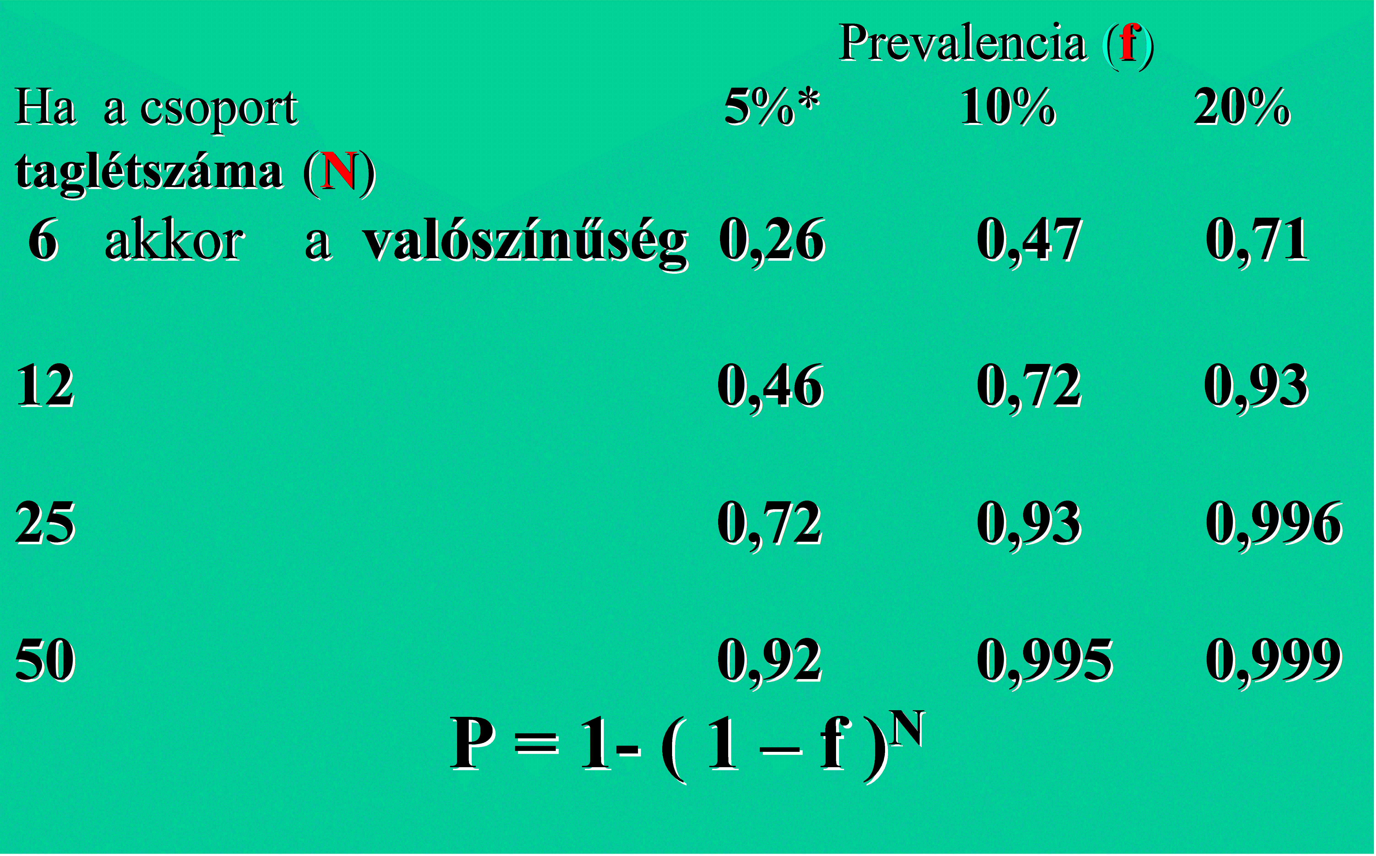
Pontos matematikai megoldása van a helyes módszernek. Ha tömegvizsgálat a tervezett eljárás, akkor azt is előre meg kell határozni, hogy kikből álljon, mekkora legyen a vizsgálandó tömeg. Általános lakossági, mindenre kiterjedő vizsgálatnak nincs elfogadható hatásosságú értelme. Pl. emlőrákra férfiakat – bár igen ritkán előfordul köztük is ! – nem célszerű keresni. Olyan csoportot kell összeállítani, akikben a várható előfordulási gyakoriság (prevalencia) számottevően magas. Ennek meghatározására is megvan az ésszerű matematikai számítás képlete (ld. ábrákat) Az I. táblázat adataiból látható, hogy egyetlen eset valószínűsége a vizsgált csoport létszáma és a csoportban előforduló gyakoriság függvényében a valószínűségi (P) képlet szerint hogyan alakul. Mennél gyakoribb a vizsgáltakon
I. táblázat Találati valószínűségek a vizsgált belüli előfordulás (prevalencia) annál nagyobb a
létszám(N) és a gyakoriság(f) függvényében. találati valószínűség – érthető módon. Ugyancsak

mennél nagyobb a vizsgált csoport létszáma annál valószínűbb legalább egy eset találása.
A gyanús esetek kiemeléséhez szükséges két jellemző a fajlagosság (specificitas SP) és az érzékenység (sensitivitas SE) alakulását mutatja az 1. ábra a kiemelési tünetszint értékének függvényében. Ezt összevetve a keresett betegségre gyanús „kórisme” (diagnózis) hozzárendelt értékével, tervezhetően változtatható a kiemelések várható száma. A hamis pozitívak minimalizálásához a fajlagosság kiemelési értékét közel maximalizáltan – azaz az ellátandók várható létszáma szerint kell megválasztani. A hamis negatívak minimalizálásához az érzékenységet kell maximalizálni.
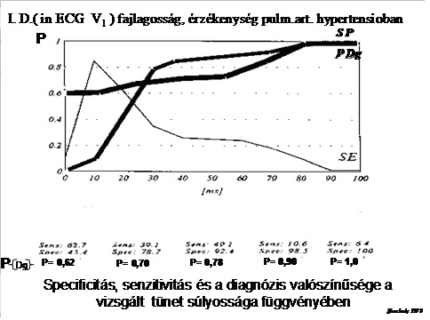
1. ábra Diagnózis ( PDg vastag vonal) valószínűsége a fajlagosság (SP közepesen vastag vonal)
és érzékenység (SE vékony vonal) függvényében

A 2. ábrán látható valószínűségi függvények értelmezése orvosi szempontból a következő: a vízszintes tengely mentén a tünetsúlyosság számszerű értékei láthatók skálahelyesen: ez esetben az EKG V₁ elvezetésében az r-hullám csúcsideje (felszálló görbeszakasz ID) millisecundumban (ms) mért értéke szerepel példaként. A függőleges y-tengelyen a valószínűség (P) 0-1-ig tartó értéke van feltüntetve, szintén skálahelyesen. (a 0 = nem valószínű, az 1= biztos). A keresett diagnózis a kisvérköri hypertónia volt.[3] Mennél nagyobb az ID ideje, annál valószínűbb a kisvérköri magas vérnyomás kórisméje. Hogy számszerűen mennyire valószínű azt mutatja a PDg görbének a függőleges tengelyen leolvasható megfelelő értéke.(Pl. 60 ms-nál a Dg valószínűsége 72%; 80 ms-nál 1,0 azaz 100%). Tömegvizsgálatok tervezésénél és értékelésénél [4] fentiek figyelembe vétele feltétlen szükséges.

Célszerű az adatszerkezetet úgy megválasztani, hogy egyúttal a következő kérdésekre abszolút számbeli és %-os választ is kapjunk. Pl. a keresett csoportok:
A megjelent 100 %-ból
további tennivaló nincs 74%
kivizsgálandó 26%
eltérés nélkülinek találták 5 %
kockáztatott csoportbeli lett 2 %
betegnek bizonyult 19 %
Hányan betegek?
már ismertek 15 %
gondozott 1 %
kezelt 12 %
nem kezelt 2 %
eddig nem ismert (új felfedezett) 4 %
heveny állapotú 0,1
idült állapotú 3,9
Ehhez a csoportosításhoz kell javasolni a további tennivalókat [1]. Ezért kell az Önkormányzat illetékesét (a személyek megnevezése nélkül) a területi eredmények statisztikájáról, továbbá az illetékes családi orvost a kapott egyéni adatokról is értesíteni. Az adatfeldolgozásból két érdekes eredmény is született: Új beteg mindössze 4% volt; ismert, de nem kezelt 2%. Ez utóbbi csoport létszáma közel zérusra csökkent az egy év múlva megismételt felméréskor. (Fegyelmező hatás!) A 4 % új beteg felismerése mellett talán ez volt a nagyobb egészségvédelmi haszon.
Naszlady Attila
Hivatkozott irodalom:
[1] Naszlady A.: A célzott egészségügyi lakosságvizsgálat /CEL/ fontosabb eredményei
Peumonologia Hungarica 39: Suppl. 118-129, 1986

[2] Az Eü.M. 03/6-09/536 sz. tárcaszintű kutatás keretében és az OMFB 333/III.80 sz.
Szerződés által támogatva végzett munka.

[3] Naszlady A.: Prevalence of Pulmonary Hypertension Estimated by Population Mass
Screening in Hungary
Eur. Resp. Journal 1:(Suppl.2.), 222 1988,

[41] Naszlady A., Rodek I.:Evaluation Problems of a Long-term Study on Evolving
Pulmonary Arterial Hypertension in Chronic Non-specific Lung Disease
G. Ital. Cardiol. 14/II. 1: 49-55, 1984,

A szerző: Dr Naszlady Attila orvosprofesszor, az MTA doktora, az OKTPI volt főigazgatója.
E-mail: naszlady.attila@iif.hu; http://naszlady.synthasite.com

